深 圳 大 学 实 验 报 告

课程名称： 人工智能课程实训

实验项目名称： 实验3模型优化实践

学院： 计算机与软件学院

专业：

指导教师： 王旭

报告人： 学号： 班级：

实验时间： 2026年10月17日 至 2026年10月18日（实际运行）

实验报告完成时间： 2026年10月18日

教务处制

实验目的与要求
完成众包口算数据的脚本化准备、页面级训练/验证/测试划分及视觉增强；分别微调 YOLO 检测模型和 PaddleOCR 文本识别模型，对比预处理与增强前后的测试性能，并通过 SwanLab 可视化训练。

方法、步骤
所有文件位于 /data1/fangsc/wangjz/w7。使用一张物理 GPU1：NVIDIA A100-PCIE-40GB。CUDA_VISIBLE_DEVICES=1 后，程序中的 cuda:0/gpu:0 均指向该卡；全部 GPU 任务在独立 tmux 会话内串行运行。封面姓名、学号、专业、班级依用户要求保持为空。
从提供的配对目录读取 581 张页面及 20,125 个算式框，以固定种子 20261017 按页面冻结划分为训练 407、验证 87、测试 87 张。先划分页面再生成文字裁剪，避免同一原图的裁剪落入不同集合。对原图计算 SHA-256，未发现完全重复图像跨集合。原始数据和标注不原地修改。
表 1 数据集划分与有效样本数量
集合 | 页面数 | 原始检测框 | 官方去重后框 | 有效 OCR 裁剪
训练 | 407 | 14237 | 14233 | 13126
验证 | 87 | 2857 | 2854 | 2732
测试 | 87 | 3031 | 3031 | 2853
数据审计：60 张图像经 EXIF 转正后与标注尺寸一致；289 个旋转框按 Label Studio 旋转几何转换为多边形，检测使用其外接矩形，识别使用展开裁剪；2 个越界框作边界裁切。1,414 个无文本框保留用于检测，无法作为识别监督，因此排除于 OCR 数据。所有裁剪存在且字符均被官方词表覆盖。原始配对报告另记录缺图和空框样本，本次未补齐未提供图像，未静默替换测试样本。
提供的配对报告还记录了 4 条备用标注使用；本次沿用所给配对结果并保存来源记录，未进行新的样本替换。
文字归一化仅去除空白、统一乘除号/减号及全角标点，不计算或纠正算式的数学答案。识别目标是图像中的文字，即使学生书写答案有误，也不以正确算术结果替换标注。
检测选用 YOLO26m 官方预训练模型，单类别 expression，输入 960 像素，batch=8，AdamW，初始学习率 0.001，最多 50 epoch，验证集连续 15 epoch 无改善则早停。两组使用相同划分、初始权重、随机种子和优化器。基础组关闭随机增强；增强组仅对训练图作自动对比度、轻微加噪，再加入小角度旋转、平移、尺度及亮度扰动；不翻转算式，不对验证/测试图添加训练增强。
两组执行相同的最大轮数及早停规则，实际基础组完成 33 轮、增强组完成 50 轮。因此该对照评价的是两种数据处理条件在相同训练/选模规则下的结果，不将其表述为严格固定更新步数的增强因果消融。
识别选用官方 PP-OCRv5_server_rec（PPHGNetV2_B4、CTC/NRTR 多头训练），保留官方词表和预训练权重。统一 3×48×320 输入，batch=96，Adam，初始学习率 0.0001，cosine 衰减，1 epoch warmup，训练 15 epoch；启用 O1 混合精度。增强组加入轻微噪声、模糊、抖动、色彩扰动及少量反色；关闭可能截断算式的随机裁剪和强几何扭曲。推理使用 CTC 分支。
每组 checkpoint 均按独立验证集指标选择，检测用验证 mAP50–95，识别用验证整串准确率。测试集不参与选择 checkpoint。SwanLab 保存本地训练曲线；首个检测 run 在本地面板依赖补齐后从真实 results.csv 导入，并保留来源说明，其余 run 按训练进度直接记录。
OCR 验证沿用官方 RecMetric：忽略空格，保留数字与运算符，不额外将预测的乘除号映射为 ASCII。测试口径则对 GT 与预测使用前述统一符号规范化。因此验证选模分数与最终测试分数的规范化细节有别，两个训练条件在各自阶段始终使用相同口径。

实验过程及内容
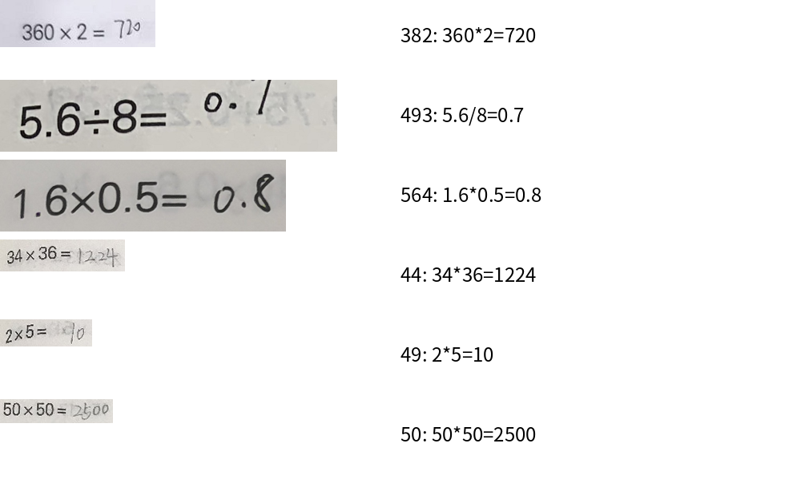
图 1：经过 EXIF 方向修正及旋转框展开的文字裁剪与归一化 GT。
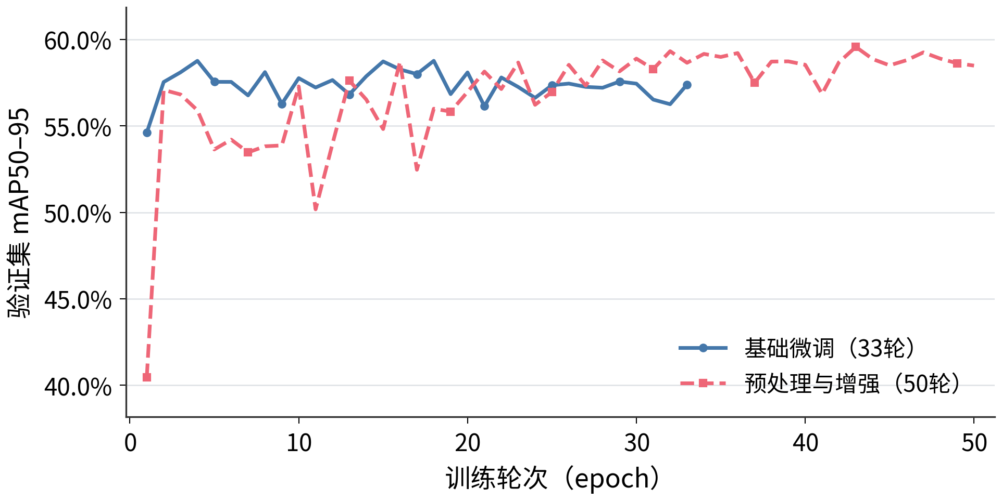
图 2：两组 YOLO26m 的验证集 mAP50–95，横轴为实际完成的 epoch。
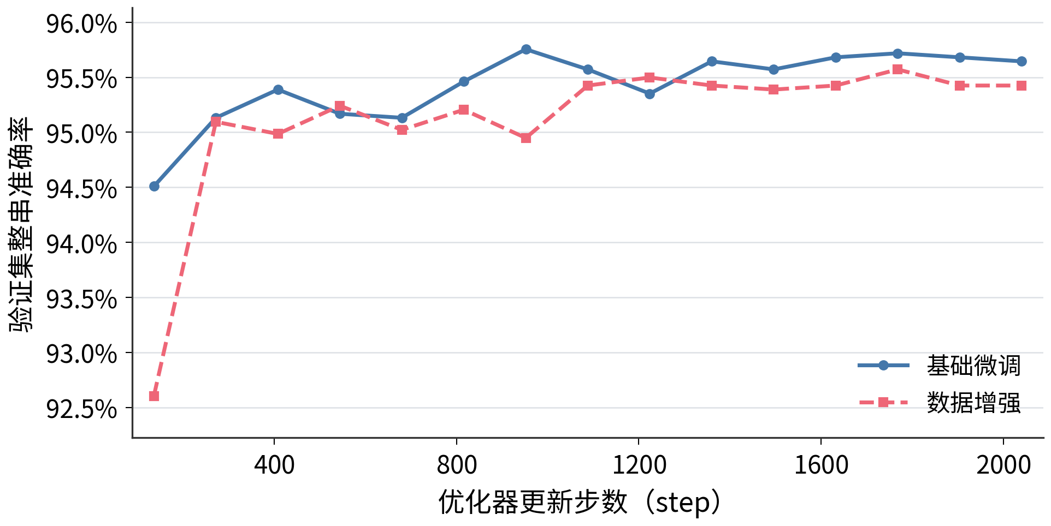
图 3：两组 PP-OCRv5 的验证集识别准确率，横轴为实际优化步数。

SwanLab 训练可视化
训练代码通过 swanlab.init(mode="local") 创建实验，并在检测 epoch 结束或 OCR 日志回调中调用 swanlab.log。四组实验均可由 SwanLab 官方离线看板直接读取。下列图 4—7 是浏览器打开实际 SwanLab 看板后保存的截图；图 2、3 为同源原始指标的补充对照绘图。
查看入口：在工作目录加载 tools/lab_env.sh 后执行 python tools/start_swanlab.py。YOLO 基础/增强、OCR 基础/增强分别对应服务器本机端口 5092/5093/5094/5095；远程访问时转发相应端口。日志目录、看板地址、截图和 API 核验记录索引见 lab3/swanlab_visualization.json。
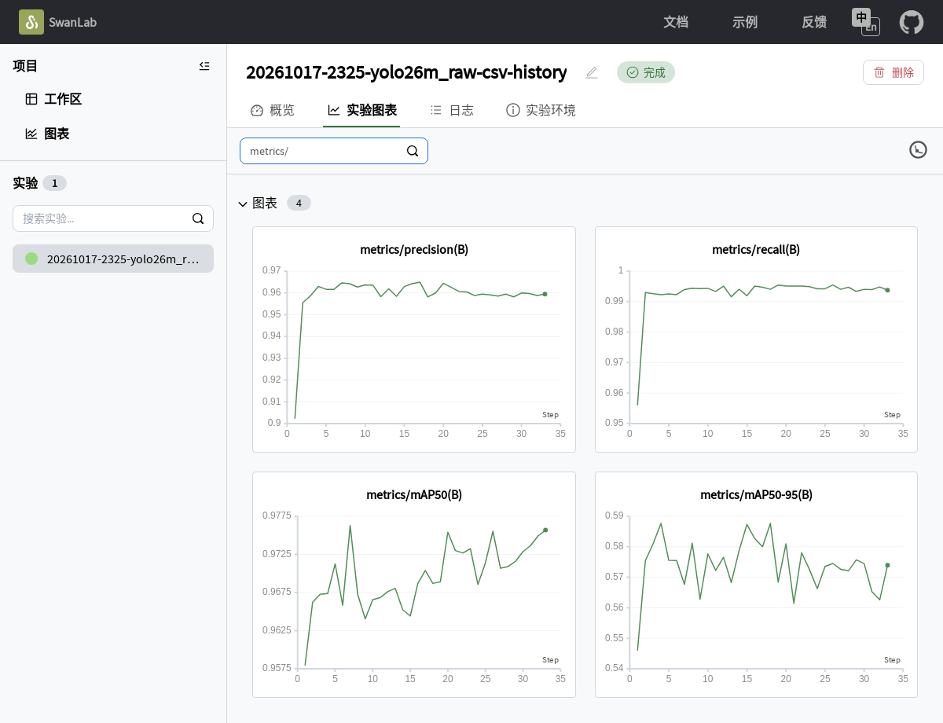
图 4：SwanLab 实际看板——YOLO26m 基础，33 轮；由原始 CSV 补录。
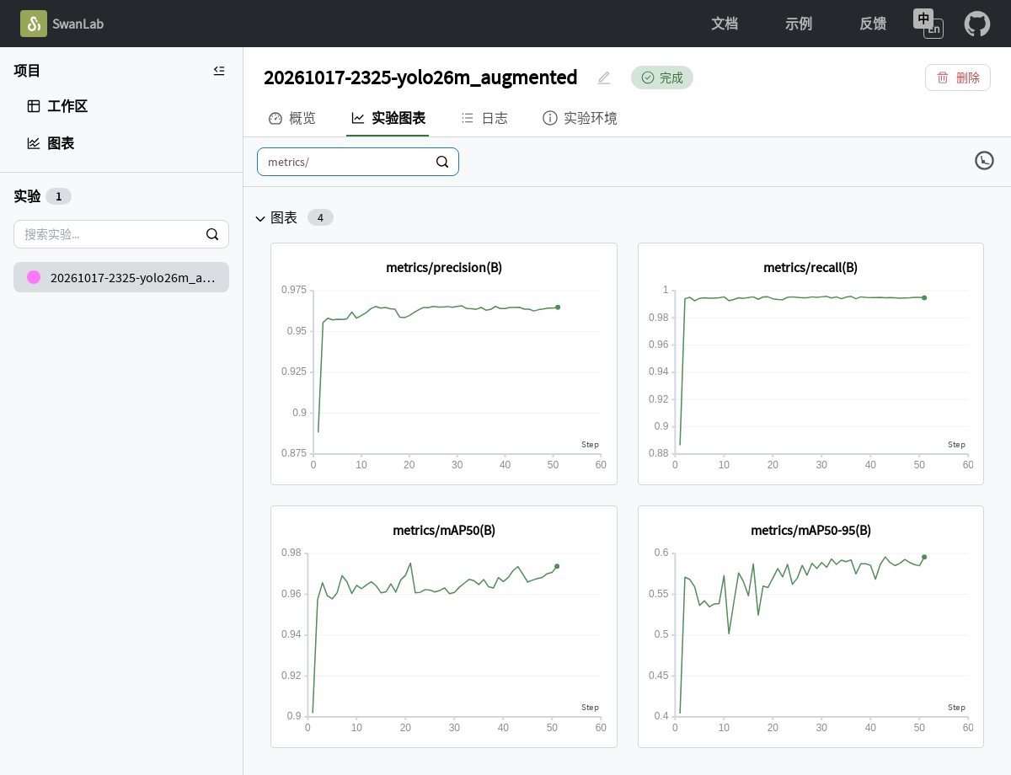
图 5：SwanLab 实际看板——YOLO26m 增强，50 轮；step 51 为最佳权重复验，非训练轮。
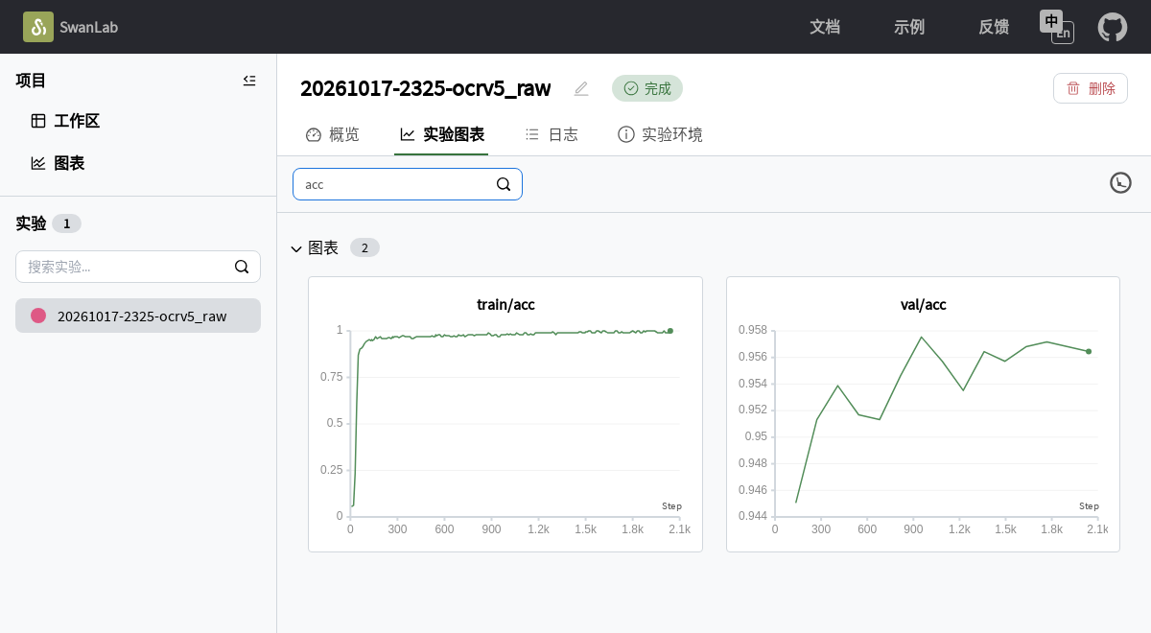
图 6：SwanLab 实际看板——PP-OCRv5 基础，15 轮、15 个验证点，优化步数至 2,040。
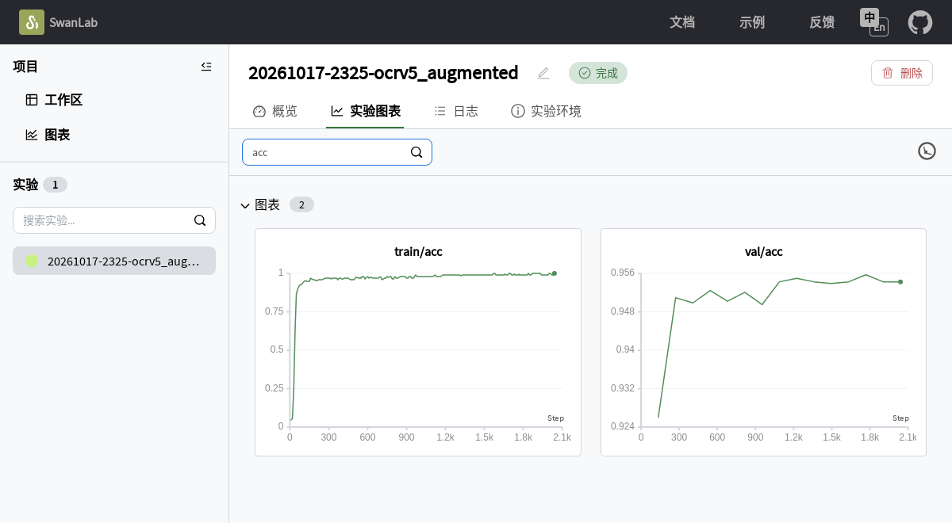
图 7：SwanLab 实际看板——PP-OCRv5 增强，15 轮、15 个验证点，优化步数至 2,040。
核验方法：通过看板 API 读取 YOLO 的验证 mAP50–95、训练 box loss，以及 OCR 的验证 acc、训练 loss，与原始 results.csv/history.jsonl 的训练采样点逐项比对，全部一致。OCR 每组记录 216 个训练 loss 采样点和 15 个验证 acc 点。原始 SwanLab 文件与指标均保留，未以重新绘图替代看板数据。

测试集检测结果
表 2 测试集检测性能对比
模型条件 | Precision | Recall | mAP50 | mAP50–95
基础微调 | 99.62% | 99.70% | 99.25% | 61.10%
预处理与增强微调 | 99.74% | 99.63% | 99.26% | 62.26%
检测评测覆盖全部 87 张测试页面、3,031 个有效检测框；图像缺失和推理失败数均为 0。使用同一固定测试输入、batch=1、FP32 计算和相同置信度/NMS 设置，mAP50–95 为 IoU 0.50 至 0.95 的平均 AP。

测试集文字识别结果
表 3 测试集文字识别性能对比
模型条件 | 整串准确率 | CER | 归一化编辑相似度 | 测试裁剪数
基础微调 | 95.72% | 0.51% | 99.49% | 2853
数据增强微调 | 96.35% | 0.44% | 99.56% | 2853
OCR 对全部 2,853 个有文本测试裁剪评测，缺失/失败数为 0；178 个无文本测试框不作为 OCR 正确或错误样本。整串准确率要求归一化预测与 GT 完全一致；CER 为总 Levenshtein 编辑次数除以 GT 总字符数，越低越好。逐样本预测、置信度和编辑次数均保存在各 run 的 test_evaluation/predictions.csv。该识别结果使用真实标注裁剪，不等同于检测与识别串接后的端到端系统准确率。
归一化编辑相似度为逐串 1−编辑距离/max(GT长度,预测长度) 的平均，与按总字符数加权的 CER 口径不同。
以下为增强识别模型按编辑距离排序的四个错误样例，仅用于辅助分析；没有据此修改测试标签或重新选择 checkpoint。
表 4 OCR 错误识别样例
标注文本（GT） | 预测文本 | 编辑次数
32*20=640 | 26*35=910 | 6
32.4/0.8=4 | 32.4/0.8=40.5 | 3
9.81/9=1 | 9.81/9=1.09 | 3
0.25+3.1+1.75=5.1 | 0.25+3.1+1.75= | 3

实验结论
增强组相对基础组的检测 mAP50–95 变化为 +1.16 个百分点，OCR 整串准确率变化为 +0.63 个百分点。以上为本数据划分下的真实对照结果，不预设增强一定提升所有指标。检测与识别需分别评价：检测 AP 衡量定位/检出，OCR 准确率与 CER 衡量文本内容，二者不可直接互比。
实验仅采用一个固定随机种子和同一众包集合的页面级划分，未构建跨书本、跨拍摄来源的独立泛化测试集，也未用多次随机运行估计统计显著性。细粒度 AP 与整串准确率还受框松紧和人工转录噪声影响，不能将单次结果解释为普遍性能保证。

心得体会
数据准备直接影响实验可信度：EXIF 方向和旋转框处理错误会造成标签错位；先裁剪再随机划分会引入同页泄漏；无文本标注不能当作有效文字标签。对算式而言，水平翻转和过强裁剪会改变语义，增强需要服从识别任务。独立验证集、冻结测试集、原始日志和完整失败统计比单个漂亮分数更能支撑结论。

参考资料与可复现文件
实验要求：lab3/实验3-学号-姓名.docx；lab4/实验4-学号-姓名.docx。
Ultralytics YOLO26 官方说明：https://docs.ultralytics.com/models/yolo26
PaddleOCR 官方识别训练说明：https://github.com/PaddlePaddle/PaddleOCR/blob/main/docs/version3.x/module_usage/text_recognition.en.md
TensorRT 导出说明：https://docs.ultralytics.com/integrations/tensorrt
复现入口 tools/start_labs.sh；完整运行清单 run_plan.json；冻结数据清单 dataset/manifests/arithmetic_worksheet/split_manifest.json。
结果图使用 SciencePlots 2.2.2，样式 science / no-latex / bright，字体 Noto Sans CJK SC；绘图脚本 tools/plot_results.py，来源与统计口径见 reports/figures/plot_manifest.json。
软件版本 requirements.lock.txt；预训练权重校验 models/pretrained/manifest.json；各 run 的 configuration、训练日志、原始指标、测试预测和 SwanLab 本地日志均保留。

指导教师批阅意见
（由指导教师填写）

成绩评定：____________ 指导教师签字：____________ 日期：____________

